# **Rapport du travail effectué pendant la semaine du lundi 30/06/2025**

Le document ici présent a été mis sur pied dans le but de vous présenter les différentes tâches effectuées en semaine qui consistaient globalement à la réalisation de l’interface de la page principale de l’application web **EazyPostCart** en Next JS**.**

* **Processus de réalisation**

Dès entre de jeu j’ai commencé par déterminer quelle serait la meilleure stratégie à employer pour réaliser cette interface guider par les conseils de mon encadreur.

Par la suit j’ai rassemblé les différentes images récupérer sur **Figma** dans un dossier dans le répertoire **\public** du projet.

Après je suis passé au codage en structurant mon projet comme suit :

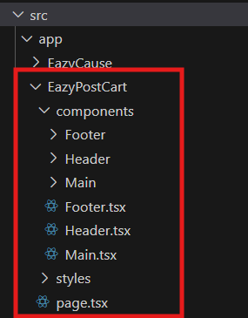

* Le dossier **\EazyPostCart** contenant la page principale et ces composant (Main.tsx, Header.tsx et Footer.tsx)
* Les composant **Main**, **Header** et **Footer** ayant eux même des sous composants contenus dans les dossiers portant leurs noms
* Le dossier **\styles** qui contient un fichier CSS destiné à une animation

Ainsi à l’aide du visuelle contenus dans le Figma, Chat GPT et YouTube j’ai pu réaliser l’interface contenus dans la pièce jointe à ce document.

* **Difficultés rencontrées**
* Je n’ais pas pus télécharger les images séparément du texte dans le Figma pour créer cette partie de l’application web par mois même à travers des lignes de codes

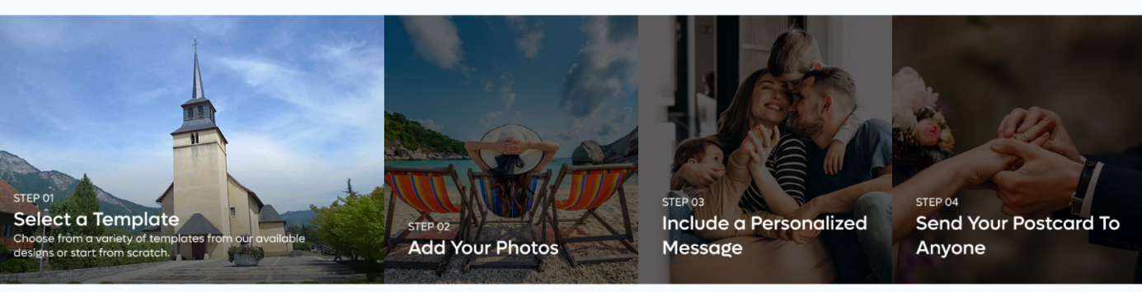

Et cela pose problème car cette partie ne pourra pas être traduit en cas de changement de la langue sur pages ou bien ne pourra pas être modifier à travers la base de données.

* Comme second problème mon système d’exploitation c’est retrouvé défaillant mercredi soir le 02/02/2025 ce qui m’a empêché de finir de rendre cette page responsive.
* A cela s’ajoute le fait que je sois tombé malade par la suis ce qui m’a empêché de travailler.